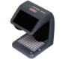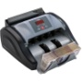ПЛАН ЗАСТРОЙКИ КОМПЕТЕНЦИИ «БАНКОВСКОЕ ДЕЛО

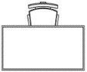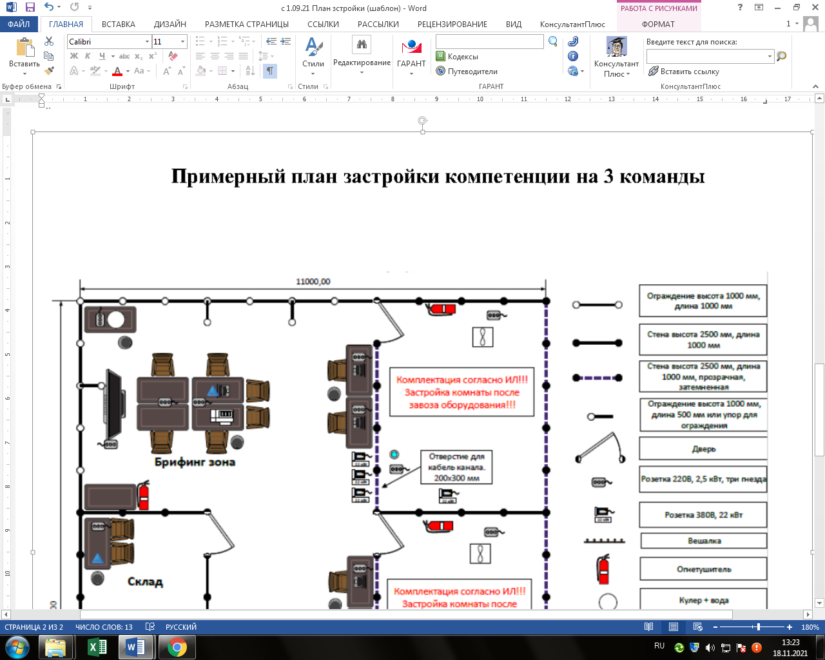

Рабочая площадка конкурсантов



Рабочее место сотрудника банка

Место главного эксперта

Экран



Проектор



Компьютер



Шкаф

Розетка



МФУ



Огнетушитель



Аптечка



Корзина

для мусора



Кулер

Видеокамера

Вешалка

Денежный ящик

Счетчик банкнот

Детектор валют

Стул

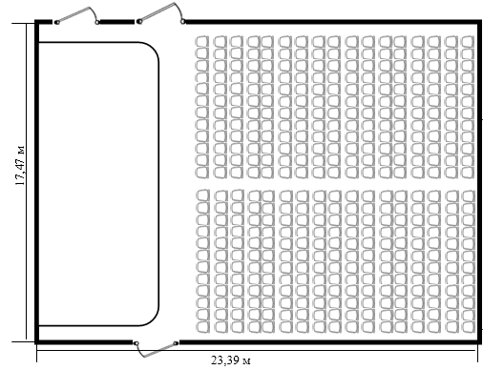

Брифинг-зона



11,3 м

9,31 м

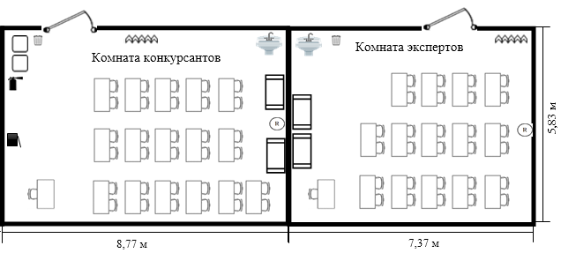

Рабочее место экспертов на рабочей площадке конкурсантов



5,59 м



7,40 м



Комната главного эксперта

